**操作系统课程实践（网安）**

# 实验0 Linux 操作系统安装及使用

## 实验介绍

本实验通过安装和使用openEuler操作系系统，使用Linux基本的远程登录命令、文件操作命令、文件编辑命令，熟悉Linux的命令行环境。

## 任务描述

构建鲲鹏云ECS

通过虚拟机安装openEuler操作系统

掌握远程登录系统的方法

掌握Linux中的常用命令

掌握Linux中开发C语言程序

熟悉Linux的操作环境

## 实验目的

学习掌握如何安装构建ECS

学习掌握如何使用Linux

学习掌握如何在Linux中进行编程

## 实验内容

### 在虚拟机VMware或VirtualBox中安装openEuler操作系统（也可以安装Ubuntu操作系统）

### 安装VMWare和VirutalBox虚拟机，网上搜索教程，查找虚拟机的使用方法，了解虚拟化相关技术（认识虚拟化<https://docs.openeuler.org/zh/docs/21.03/docs/Virtualization/virtualization.html>）。

### 访问<https://openeuler.org/zh/>,下载openEuler操作系统ISO镜像，在虚拟机中安装openEuler操作系统，建议选择目前最新的openEuler LTS版本（openEuler 20.03 LTS SP1）。

### 如果使用VMWare安装在x86架构的Windows 64位操作系统中，用VMware安装OpenEuler操作系统（切记选择CentOS类型64位的操作系统，否则系统运行很慢），安装方法可参考（<https://blog.csdn.net/frdevolcqzyxynjds/article/details/105648163>）。

### 虚拟机配置信息建议如下：

### CPU：根据宿主机的CPU数量减半分配；

### 内存：根据宿主机的内存容量减半分配；

### 网络：建议使用NAT模式，这样只要是宿主机可以访问互联网，客户机中的系统就可以访问互联网

### 磁盘：建议容量大一些（60G以上），选择电脑上剩余空间大于60G的分区，以防后续实验空间不够用

### 【可选】安装图形化界面，可以参考（<https://docs.openeuler.org/zh/docs/20.03_LTS_SP1/docs/desktop/desktop.html>），安装GNOME时碰到问题可以参考<https://zhuanlan.zhihu.com/p/229861153>。

### 安装GNOME桌面，启用服务：

### **dnf install gdm**

### **systemctl enable gdm.service**

### **systemctl set-default graphical.target**

### **reboot**

### 安装GNOME软件：

### **dnf install gnome-terminal （图形终端）**

### **dnf list gnome* (查看其它gnome下的软件，选择安装）**

### 熟悉Linux操作系统

### 掌握远程ssh登录Linux系统，进行命令行操作的方法(查看教材7.1节)。

### 自行网上查找资料，掌握Linux的常用命令的使用方法，包括：

* **ls, cd, cp, rm, mv, mkdir, rmdir, pwd**
* **who, uname, lscpu**
* **useradd, passwd**
* **chown, chgrp, chmod**
* **su, sudo**
* **ps, plist, kill, top, pstree, free**
* **cat, more, less, head, tail, touch**
* **grep命令，通过管道操作和其它命令配合进行查找指定关键字**
* **man, info**
* **df, du, fdisk -l**
* **shutdown, halt**
* **find, which, locate, whereis**
* **gzip, bzip2, tar打包和解包**

### (查看教材7.1节), 掌握Linux下编辑文本文件的方法，如使用 vim、emacs等

### 学会Linux进行程序查看、编辑、编译、运行和调试的方法。

### 构建云实验环境

注意：

在构建云环境前，请确保已申请到了代金券，申请方法请扫指导教师提供的二维码。

每次使用云资源完成实验后，务必停止所有云资源，以防持续收费，具体见附件《智能基座高校云资源使用FAQ V1.0.pdf》

注意事项：

1. 推荐学生扫描“账号收集问卷”二维码后，点击“前往登录”按钮进行华为云账号实名注册再反馈问卷，以屏蔽营销电Call干扰。
2. 充值预计在问卷反馈后、知会对接课程专家日期起~5个工作日内到账。请尽量提前完成问卷反馈，避免影响正常开课。
3. 代金券有效期为3个月，请注意课程时间如有延期提前与课程对接专家沟通再申请。
4. 如不使用华为云资源时，务必关闭所有资源，否则系统将作资源占用继续扣费。出现欠费请与课程对接专家沟通申请异常核销。
5. 问题可在线上社区论坛的“问题求助”板块求助，有研发专家随时答复，同时可把链接发送课程专家跟踪：
6. 鲲鹏云求助社区：https://bbs.huaweicloud.com/forum/forum.php?mod=forumdisplay&fid=932
7. 更多云资源使用FAQ请参见《智能基座高校云资源使用FAQ》。

### 创建VPC

在浏览器地址栏输入华为云控制台网址[console.huaweicloud.com](https://console.huaweicloud.com/)并按回车键，这时页面将跳转至登录页。

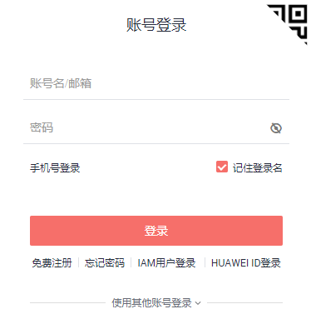

### 按要求输入账号密码，进行登录。

注意：在此之前您需要在华为云主页注册华为云账号。

登录成功后会自动进入控制台页面，这时将区域选在 “华北-北京四”。

### 【可选】创建私有云VPC和安全组 (注意：该操作会收费，请确认你已经收到了华为云的优惠券)

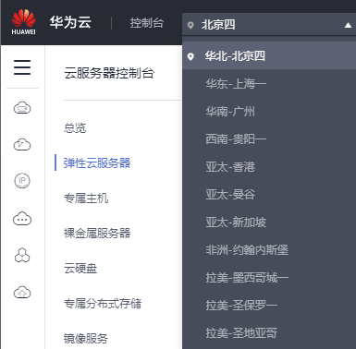

将鼠标悬停于左侧导航栏图标处展开服务列表，然后在服务列表中点击“虚拟私有云VPC”项。

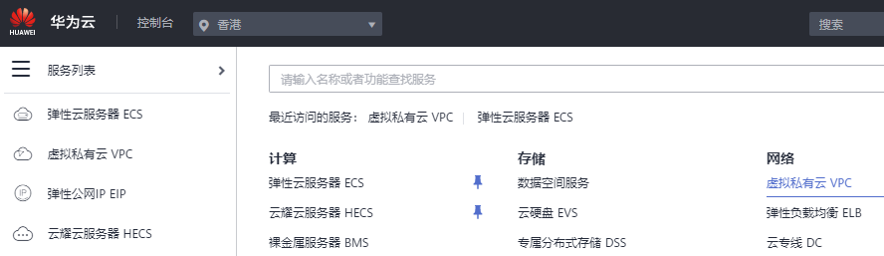

点击“虚拟私有云”控制台页面右上角的“创建虚拟私有云”按钮。

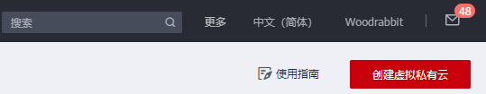

在创建虚拟私有云的页面中按照下表内容配置虚拟私有云参数。

|  |  |
| --- | --- |
| 参数 | 配置 |
| 区域 | 华北-北京四 |
| 名称 | vpc-test |
| 网段 | 192.168.1.0/24 |
| 企业项目 | default |
| 默认子网可用区 | 可用区1 |
| 默认子网名称 | subnet-test |
| 子网网段 | 如192.168.1.0/24 |

配置完成后，点击“立即创建”，创建完成后会自动回到VPC控制台。

点击VPC控制台左侧导航栏的“访问控制”🡪“安全组”，进入安全组控制台。

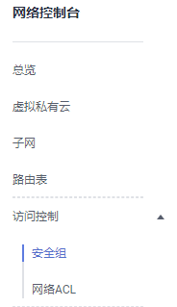

点击右上角的“创建安全组”。

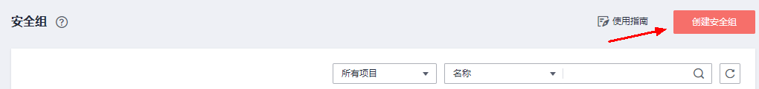

在弹出的对话框中按“通用Web服务器”配置安全组参数，然后点击“确定”。

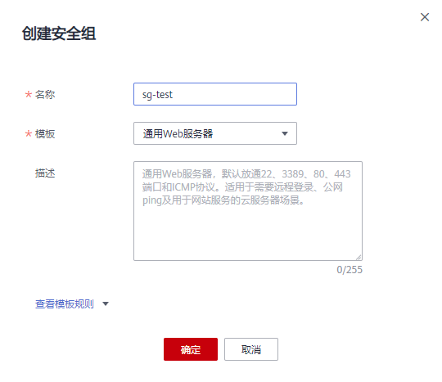

### 购买ECS(注意：该操作会收费，请确认你已经收到了华为云的优惠券)

将鼠标悬停于左侧导航栏图标处展开服务列表。然后在服务列表中点击“弹性云服务器ECS”项。

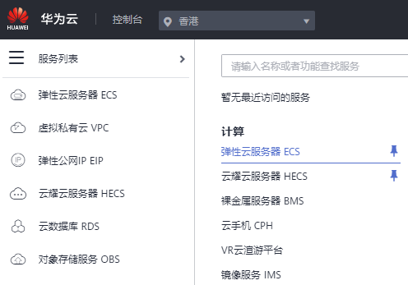

点击弹性云服务器ECS控制台页面右上角的“购买弹性云服务器ECS”按钮进入购买页面。



按照下表内容配置弹性云服务器ECS的参数【也可以选择其它Linux操作系统，比如Ubuntu 22.04】。

|  |  |
| --- | --- |
| 参数 | 配置 |
| 计费模式 | **按需计费** |
| 区域 | 华北-北京四 |
| 可用区 | 可用区1 |
| CPU架构 | 鲲鹏计算 |
| 规格 | 鲲鹏通用计算增强型 | kc1.xlarge.2 | 4vCPUs | 8GB |
| 镜像 | 公共镜像 | openEuler | openEuler 20.03 64bit with ARM(40GB) |
| 系统盘 | 通用型SSD | 40GB |

注意：这里“区域”的配置是和VPC的区域配置保持一致的。

配置完成后点击“下一步：网络配置”，进入网络配置，按下表配置网络参数。

|  |  |
| --- | --- |
| 参数 | 配置 |
| 网络 | vpc-test | subnet-test | 自动分配IP地址 |
| 安全组 | sg-test |
| 弹性公网IP | 现在购买 |
| 线路 | 全动态BGP |
| 公网带宽 | **按流量计费** |
| 带宽大小 | 5Mbit/s |

配置完成后，点击“下一步：高级配置”，按下表配置ECS高级配置参数。

|  |  |
| --- | --- |
| 参数 | 配置 |
| 云服务器名称 | openEuler（输入符合规则名称） |
| 登录凭证 | 密码 |
| 密码 | 请输入8位以上包含大小写字母、数字和特殊字符的密码，如openEuler@123 |
| 确认密码 | 请再次输入密码 |
| 云备份 | 暂不购买 |
| 云服务器组 | 不配置 |
| 高级选项 | 不勾选 |

配置完成后点击右下角“下一步：确认配置”。勾选同意协议，然后点击：立即购买。

在提交任务成功后，点击“返回云服务器列表”，返回ECS控制台。

### 通过ssh登录系统【也可使用华为云自带的CloudShell登录系统，这样不用开手机热点，因为学校封了ssh出校所以可能要自己开热点】

在ECS控制台查看ECS弹性公网IP地址。

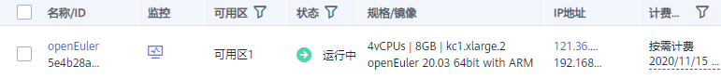

在客户端机器操作系统里的Console控制台或Terminal终端里运行ssh命令：

$ ssh root@*121.36.45.64*

（注意：此处的IP地址*121.36.45.64*即是刚刚购买的弹性公网IP地址。）

在客户端（本地PC）第一次登录时会有安全性验证的提示：

The authenticity of host '119.8.238.181 (119.8.238.181)' can't be established.

ECDSA key fingerprint is SHA256:RVxC1cSuMmqLtWdMw4n6f/VPsfWLkT/zDMT2q4qWxc0.

Are you sure you want to continue connecting (yes/no)? yes

在这里输入yes并按回车键继续：

Warning: Permanently added '119.8.238.181' (ECDSA) to the list of known hosts.

Authorized users only. All activities may be monitored and reported.

root@119.8.238.181's password:

输入密码(注意这里不会有任何回显)并回车，登录后的界面如下所示：

Welcome to Huawei Cloud Service

Last login: Mon May 18 15:35:37 2020

Welcome to Huawei Cloud Service

Last login: Mon May 18 15:35:37 2020

Welcome to 4.19.90-2003.4.0.0036.oe1.aarch64

System information as of time: Sun Nov 15 14:41:58 CST 2020

System load: 0.15

Processes: 131

Memory used: 5.0%

Swap used: 0.0%

Usage On: 9%

IP address: 192.168.1.5

Users online: 1

[root@openeuler ~]#

修改主机名

ECS创建时被命名为“openEuler”,所以系统默认hostname为“openeuler”，为了和本实验手册另外两个版本保持行文上的一致，我们可以将主机名改为“openEuler”或“localhost”（一般在虚拟机中，主机名被默认为localhost，而ECS也是虚拟机。本文的上下文环境中可能同时用到这三种名称，请鉴别）：

[root@openeuler ~]# vi /etc/hostname

[root@openeuler ~]# cat /etc/hostname

openEuler

[root@openeuler ~]# reboot

修改完成后重启系统并重新登录。

### 使用华为云ECS，熟悉教材7.1节的Linux常用命令

### 使用华为云ECS，编写C语言程序，查看C程序编译后的汇编指令，并将鲲鹏处理器是的ARMV8-64架构与X86_64架构下的汇编指令对比

### 编写C语言程序如下

// abc.c

//

// "gcc -S abc.c" to generates assembly code

// "gcc abc.c" to generates binary code

//

#include <stdio.h>

int main()

{

int a = 1;

int b = 2;

int c = a + b;

printf("c = %d\n", c);

return 0;

}

### **编译源文件**

[root@openeuler ~]# gcc abc.c

### **查看程序执行结果是否正确**

[root@openeuler ~]# ./a.out

c = 3

### 生成汇编文件

[root@openeuler ~]# gcc -S abc.c

[root@openeuler ~]# ls

abc.c abc.s a.out

### 查看并对比汇编文件